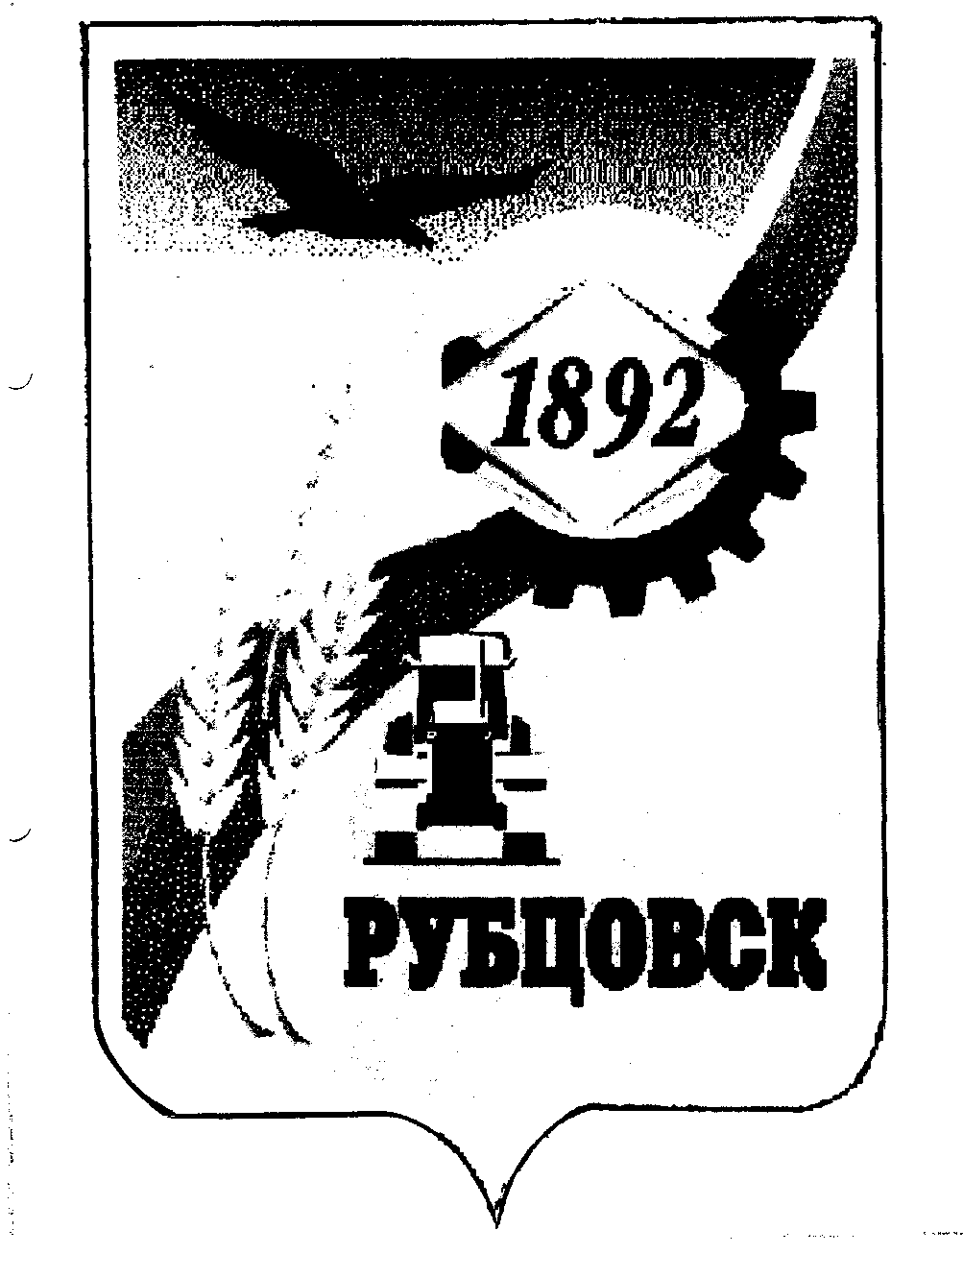
РУБЦОВСКИЙ ГОРОДСКОЙ СОВЕТ ДЕПУТАТОВ
АЛТАЙСКОГО КРАЯ

Р Е Ш Е Н И Е

« 22 » марта 2007 года № 507 _
г.Рубцовск

О внесении изменений в нормативные правовые акты Рубцовского городского Совета депутатов Алтайского края по управлению муниципальным имуществом

В соответствии с подпунктом 5 пункта 10 статьи 35 Федерального закона «Об общих принципах организации местного самоуправления в Российской Федерации» от 06.10.2003 № 131-ФЗ, пунктом 5 части 1 статьи 31 Устава муниципального образования городского округа «Город Рубцовск» Алтайского края Рубцовский городской Совет депутатов Алтайского края

Р Е Ш И Л:

1.Внести в Положение «О порядке управления и распоряжения муниципальной собственностью города Рубцовска», принятое Рубцовским городским Советом депутатов Алтайского края 29.12.2005 г. № 298, следующие изменения:
1.1.В статье 6:
- после подпункта 4 пункта 1 дополнить подпунктами 4.1. и 4.2. следующего содержания:
«4.1.дает согласие на прием, изъятие муниципального имущества муниципальных унитарных предприятий, переданного им на праве хозяйственного ведения.
4.2.дает согласие на предоставление муниципального имущества на праве хозяйственного ведения муниципальным предприятиям.»;
- в подпункте 5 слова «немуниципальной формы собственности» исключить.
1.2.в пункте 3 статьи 14 после слова «отчуждения» дополнить словами «предоставления на праве хозяйственного ведения».
2.Внести в Положение «О порядке управления муниципальным имуществом, составляющим казну муниципального образования городского округа «Город Рубцовск» Алтайского края», утвержденное постановлением Рубцовского городского Совета депутатов Алтайского края от 24.03.2005 г. № 178, следующие изменения:
2.1.В пункте 5.1 статьи 5 после слова «безвозмездного» дополнить словами «пользования и», после слова «отчуждения» дополнить словами «, предоставления в хозяйственное ведение».
3.Контроль за исполнением данного решения возложить на комитет Рубцовского городского Совета депутатов Алтайского края по экономической политике, собственности, арендной плате, ЖКХ, природопользованию и земельным отношениям (Пантелеев Н.С.).

Глава города А.А. Дерфлер

